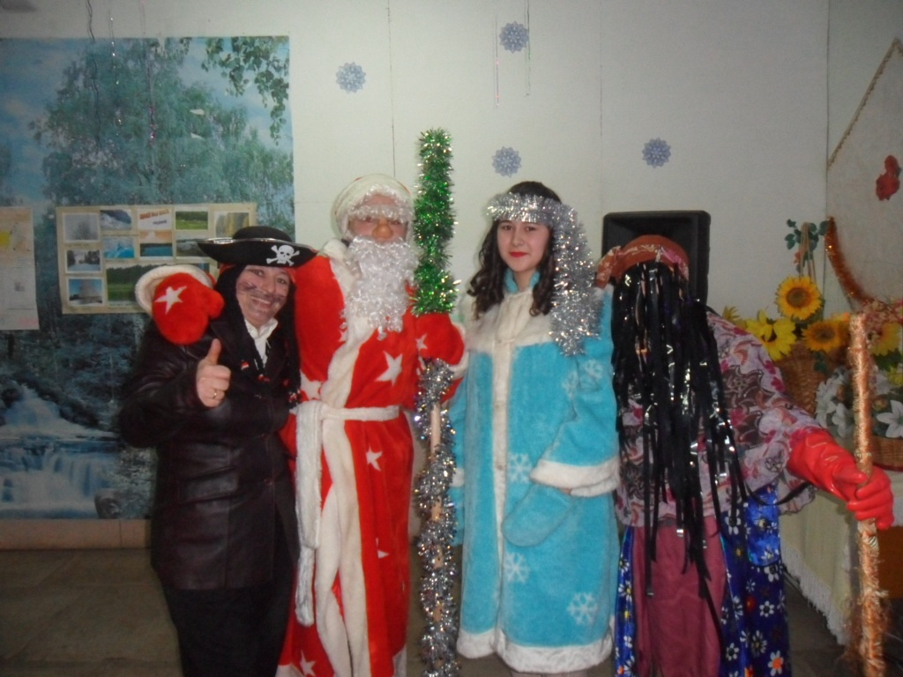31 декабря в Уразметьевском сельском клубе состоялся «Новогодний Бал - маскарад». В праздничный вечер собрались в учреждении культуры взрослые и дети, которые любят шутки, весёлые конкурсы, пляски и хороводы вокруг ёлки. Очень интересный сценарий подготовили для них артисты художественной самодеятельности.На новогоднем карнавале Дед Мороз и Снегурочка окунули зрителей в волшебство, вместе танцевали и веселились, угощали сладкими призами. Танцы, песни, стихи, забавные конкурсы, хороводы вокруг красавицы-ёлки заворожили всех. Также на протяжении вечера артисты пародировали знаменитых исполнителей эстрадных песен, не давая публике отдохнуть, 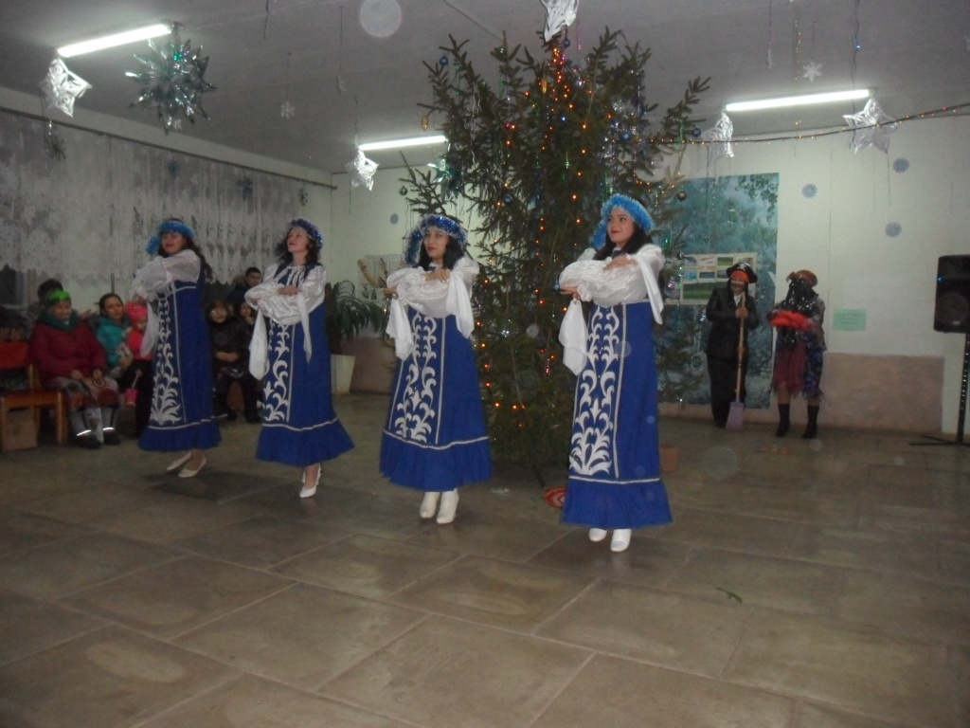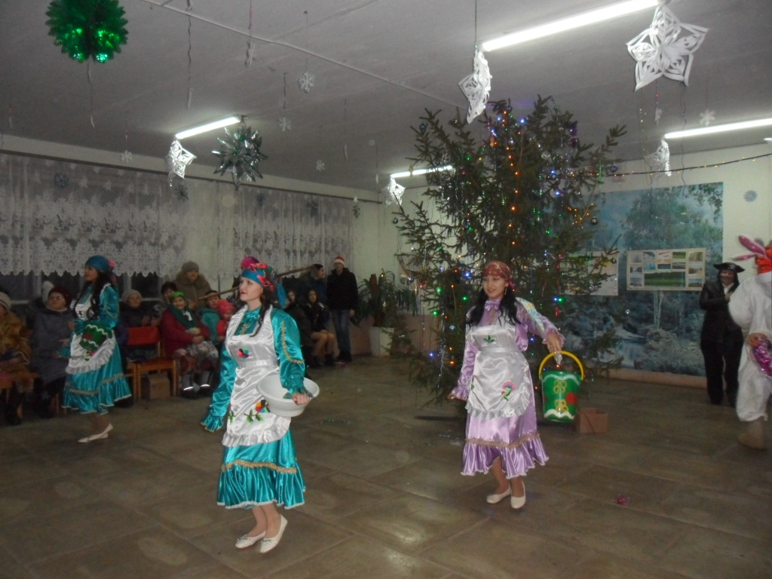
В конце состоялся новогодний аукцион,лотами аукциона выступали прикольные вещи, которых гости не видели, и покупали их по описанию, которое объявлял снеговик. На вырученные деньги Уразметьевская сельская библиотека приобретет книгу Шакурова Д.Ф. «Пугачевский мост».
Этот вечер добавил жителям и гостям перед Новым 2018 годом только хорошего праздничного настроения.

